BIRCOplus 100, Sinkkästen

BIRCO

Eigenschaften

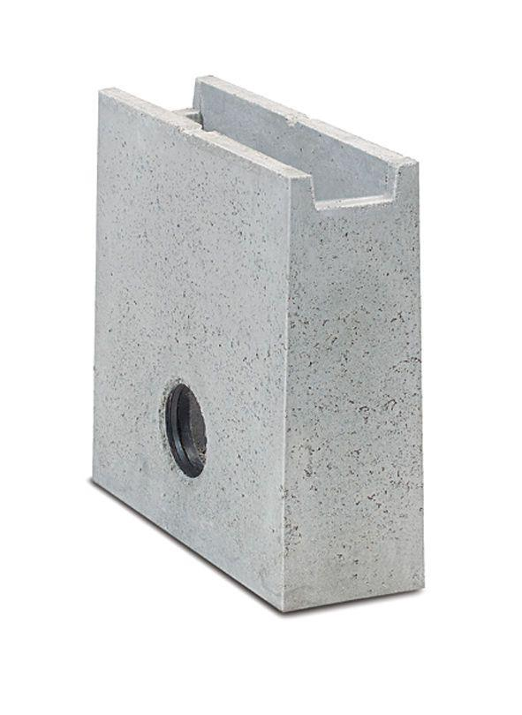

GTIN:

4037084101220

HAN:

012035

Ausführung Rinne

Kastenrinne mit offenen Seitenwänden

Produkt

Sinkkasten

Werkstoff

Beton

Breite (mm)

160,00

Höhe (mm)

490,00

Länge (mm)

500,00

Belastungsklasse

A 15, B 125, C 250

Nennweite DN

100,00

Zusatzinformationen

1- oder 2-seitiger Rinnenanschluss bis Nr. 10, innenliegender PP-Geruchsverschluss DN 110 für KG und KG-2000 Rohranschluss, PP-Schlammeimer, einbetonierte KG-Muffe für Rohranschluss DN 110

Einbaubreite (mm)

185

Einbaulänge (mm)

510